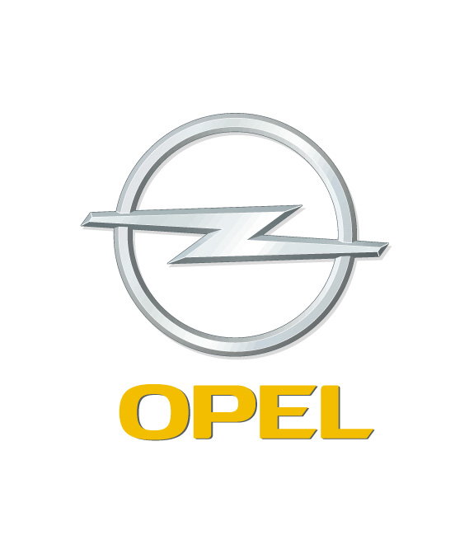
OPC Team Hungary
Intermédia Motorsport Egyesület
Bessenyey Zoltán – Tóth Zoltán
Opel Astra OPC N/3

Eger Rali, előzetes
2005. március 30.

Várakozással tele!
Életük első igazi rali versenyére készül az Intermédia Motorsport kettőse Bessenyey Zoltán és Tóth Zoltán. A két újságíró/szerkesztő tavaly próbálkozott először a ralival, amikor sikeresen teljesítették a Mikulás ralit. A fiatalok akkor véglegesen megfertőződtek, és idén egész szezonban rajthoz állnak az N/3-as kategóriában, egy Opel Astra OPC-vel. A versenyautó az utolsó utáni pillanatokban érkezett az országba, de köszönhetően a Tagai Racing Technology-nek (TRT) minden bizonnyal tökéletes állapotban lesz az egri rajtra.

Bessenyey Zoltán:
„Igazándiból azt sem tudom, mit mondjak, hiszen annyi embernek kellene megköszönnöm ezt a lehetőséget, amihez nem lenne elegendő a papír. Mindenesetre, ez az év nem jöhetett volna létre a GM SouthEast Europe, a Pirelli Hungary és a TRT segítsége nélkül. Természetesen óriási rész hárult navigátoromra, akivel együtt újságjainknak is köszönetet kell mondanunk a támogatásért, így a Motor Presse Budapest Lapkiadó Kft.-nek, és az Autó, Motor, Sport Lapkiadó Kft.-nek. Érzésem szerint az edzés jól sikerült, bár még nem tudom, hogyan fogjuk az itt megszerzett tapasztalatokat kamatoztatni a versenyen. A kocsi jelenleg szerintem 70 százalékos, bízom benne, hogy Miskolcra minden létező fejlesztést megkaphat, és akkor valóban ütőképes N/3-as autó válhat belőle. Pillanatnyilag nem a kocsin fog múlni a teljesítményünk, szerintem 3-4 verseny kell majd, hogy összeszokjunk Zolival, és egyáltalán megtanuljuk ezt a nagyon összetett sportágat. Természetesen várom a futamot, ahogyan egy gyermek az első születésnapját, amikor még nem tudja mi az, és mi történik majd, de biztos benne, hogy jól fogja érezni magát.”

Köszönet támogatóinknak: GM SouthEast Europe, Pirelli Hungary, Defend-Lock, autó MAGAZIN, Autó Modell Sport, Maxi Tuning, Observer Médiafigyelő

